ТЕХНОЛОГИЯ И ОРГАНИЗАЦИЯ СТРОИТЕЛЬСТВА ЗЕМЛЯНОГО ПОЛОТНА

СПИСОК ЛИТЕРАТУРЫ

- Строительство автомобильных дорог: учебник / коллектив авторов; под ред. В.В. Ушакова и В.М. Ольховикова. – М. : КНОРУС, 2013. – 576 с.
- Технология и организация работ по возведению земляного полотна автомобильных дорог (Электронный ресурс): учебное пособие / М.В. Исаенко, Е.В. Андреева – Омск: СибАДИ, 2015. – 185 с.
- Ушаков В. В., Ольховиков В. М., и др. Строительство автомобильных дорог - М.: Кнорус, 2013. — 576 с.
- Сиденко В.М., Батраков О.Т., Леушин А.И. Технология строительства автомобильных дорог, часть I. – Издательство «Вища школа», Киев, 1970 г, 236 с.
- Справочная энциклопедия дорожника. Том I. Строительство и реконструкция автомобильных дорог /Под. ред. А.П. Васильева –М.: Транспорт, 2005.
- Справочник дорожного мастера. Строительство, эксплуатация и ремонт автомобильных дорог. – М.: Инфра-Инженерия, 2005.
- Технология и организация строительства автомобильных дорог: Учебник / Под. Ред. Н.В. Горелышева-М.: Транспорт, 1992.
- Е РК 8.04-01-2011. Сборник Е2. «Земляные работы. Вып. 1. Механизированные и ручные земляные работы». Издание официальное. Агентство Республики Казахстан по делам строительства и жилищно-коммунального хозяйства. Астана 2011 – 491с.
- Е РК 8.04-01-2011. Сборник Е17. «Строительство автомобильных дорог». Издание официальное. Агентство Республики Казахстан по делам строительства и жилищно-коммунального хозяйства. Астана 2011 – 200 с.
- ЕНиР. Единые нормы и расценки на строительные, монтажные и ремонт-строительные работы. Сб.Е2. Земляные работы. Вып.1., механизированные и ручные земляные работы. –М.: Стройиздат, 1988 –226 с.
- Иванов Н.И., Некрасов В.Н. и др. Строительство автомобильных дорог, т.1. /Под. ред. В.Н. Некрасова – М.: Транспорт, 1980 –416 с.
- Могилевич В.М. Основы организации дорожно-строительных работ. –М.: Высшая школа, 1975 –288 с.
- Орешкин Б.М. Организация производства земляных работ при строительстве автомобильных дорог. –М.: Высшая школа, 1961 –246 с.
- Руководство по сооружению земляного полотна автомобильных дорог. –М.: Транспорт, 1982 –132 с.
- СП РК 2.04-01-2017 Строительная климатология
- СНиП РК 2.04-01-2010 Строительная климатология
- СниП РК 2.04-01-2001. Строительная климатология
- СНиП 2.01.01-82 Строительная климатология и геофизика
- СНиП 2.01.01-82. Строительная климатология и геофизика. М.: Стройиздат, 1983
- СНиП РК 3,03-09-2006* Автомобильные дороги.
- СниП 2.01.07-85. Приложение 5. Карты районирования территории СССР по климатическим характеристикам. –М.: Госстрой СССР, 1987

ОБЩИЕ ТРЕБОВАНИЯ И СОСТАВ КУРСОВОГО ПРОЕКТА

Цель курсового проекта: Освоение вопросов проектирования технологии и организации строительства земляного полотна для автомобильных дорог различных категорий с учетом местных природно-климатических условий строительства.
Задачи курсового проекта:
- опpеделение сpоков начала и окончания стpоительства земляного полотна с учетом конкретных природно-климатических условий;
- постpоение доpожно-климатического гpафика;
- обоснование основных пpинципов выбоpа дорожно-строительных матеpиалов для стpоительства земляного полотна;
- pасчет объемов pабот;
- основы ваpиантного пpоектиpования технологии стpоительства земляного полотна;
- опpеделение пpоизводительности и количества доpожно-стpоительных машин, необходимых для выполнения сменных объемов pабот пpи строительстве земляного полотна;
- пpинципы комплектования механизиpованных отpядов;
- составление калькуляции затpат тpуда по опеpациям (технологической каpты) на заданный объем pабот;
- технико-экономические сpавнения ваpиантов механизиpованных отpядов на основе анализа данных технологической каpты (пpоизводительность и стоимость машин, стоимость машиносмен) и пpиведенных затpат;
- определение оптимальной длины захватки по строительству земляного полотна;
- разработка технологической карты строительства земляного полотна;
- пpинципы постpоения почасовых гpафиков, постpоение почасовых гpафиков;
- разработка линейного календарного графика строительства земляного полотна;
- расчет технико-экономических показателей земляного полотна.

Общие требования к выполнению курсового проекта
Курсовой проект состоит из расчетно-пояснительной записки объемом 35-50 листов формата А-4 рукописного текста (Шрифт Times New Roman, размер 14, межстрочный интервал – одинарный, перенос слов в документе – автоматический). Параметры страниц: поля – верхнее, нижнее по 2,0 см, правое – 1,0см, левое – 3,0 см; ориентация книжная (допустима альбомная для отдельных страниц).
Графическая часть должна быть представлена на листах ватмана формата А-1 (594*841мм).

СОДЕРЖАНИЕ

ВВЕДЕНИЕ
1 ПРИРОДНЫЕ УСЛОВИЯ И ИХ ВЛИЯНИЕ НА ТЕХНОЛОГИЮ ПРОИЗВОДСТВА РАБОТ
  - Климат
1.2 Рельеф и геология
1.3 Гидрогеология и гидрография
1.4 Растительность, почвы и грунты
1.5 Выводы по главе
2 ОСНОВНЫЕ КОНСТРУКТИВНЫЕ ЭЛЕМЕНТЫ И ХАРАКТЕРИСТИКА АВТОМОБИЛЬНЫХ ДОРОГ
2.1 Технические нормативы
2.2 План дороги
2.3 Поперечные профили земляного полотна
3 РАСЧЕТ ИСХОДНЫХ ПАРАМЕТРОВ ДЛЯ ТЕХНОЛОГИИ И ОРГАНИЗАЦИИ СТРОИТЕЛЬСТВА ЗЕМЛЯНОГО ПОЛОТНА
3.1 Дорожно-климатический график и сроки выполнения работ
3.2 Определение требуемой влажности и плотности грунтов
3.3 График распределения земляных масс и дальность перемещения грунтов
3.4 Определение зон действия карьеров и дальности возки грунта
4 ТЕХНОЛОГИЯ И ОРГАНИЗАЦИЯ СТРОИТЕЛЬСТВА ЗЕМЛЯНОГО ПОЛОТНА
4.1 Состав и схемы производства земляных работ
4.2 Технологическая карта линейных работ на возведение земляного полотна и технико-экономическое сравнение выбора механизированного отряда
4.3 Технологическая карта на работы выемки
4.4 Технологическая карта на работы трубы
4.5 Определение расчетной длины захватки
4.6 Разработка технологической схемы строительства земляного полотна
5 КОНТРОЛЬ КАЧЕСТВА ЗЕМЛЯНОГО ПОЛОТНА

СПИСОК ИСПОЛЬЗУЕМОЙ ЛИТЕРАТУРЫ

Сроки выполнения разделов курсового проекта и примерная трудоемкость каждой главы указаны в скобках (в процентах от общей трудоемкости).
№ | Названия глав курсового проекта | Срок выполнения и проверки | Примерная трудоемкость (в %) | По рейтингу
1-рейтинг |  |  |  | 60
1 | ПРИРОДНЫЕ УСЛОВИЯ И ИХ ВЛИЯНИЕ НА ТЕХНОЛОГИЮ ПРОИЗВОДСТВА РАБОТ | 1-я неделя | 15 | 15
2 | ОСНОВНЫЕ КОНСТРУКТИВНЫЕ ЭЛЕМЕНТЫ И ХАРАКТЕРИСТИКА АВТОМОБИЛЬНЫХ ДОРОГ | 2- я неделя | 10 | 10
3 | РАСЧЕТ ИСХОДНЫХ ПАРАМЕТРОВ ДЛЯ ТЕХНОЛОГИИ И ОРГАНИЗАЦИИ СТРОИТЕЛЬСТВА ЗЕМЛЯНОГО ПОЛОТНА | 3- я неделя | 15 | 15
4 | Технологическая карта линейных работ на возведение земляного полотна и технико-экономическое сравнение выбора механизированного отряда | 4- я неделя | 20 | 20
2-рейтинг |  |  |  | 60
5 | Технологическая карта на работы выемки  Технологическая карта на работы трубы  Определение расчетной длины захватки  Разработка технологической схемы строительства земляного полотна | 5- я неделя | 30 | 40
6 | КОНТРОЛЬ КАЧЕСТВА ЗЕМЛЯНОГО ПОЛОТНА | 7- я неделя | 10 | 20
7 | Готовый курсовой проект (с результатом антиплагиата) | 8- я неделя | 100 | 20

ВВЕДЕНИЕ

Введение должно состоять из трех важных разделов. Во-первых, описаны современные достижения науки и техники в области проектирования элементов дороги, методы повышения ее прочности и устойчивости, прогрессивные методы организации строительства земляного полотна и дорожных одежд. Затем формулируются цели и задачи курсовой работы, решение которых необходимо для достижения поставленной цели, обеспечения надежности дороги в процессе эксплуатации. Заключение содержит перечень основных положений (СНиП, ВСН, ГОСТ), на основании которых решаются отдельные вопросы курсовой работы.
В плане развития народного хозяйства нашей Республики и области должно быть обосновано направление необходимости строительства сети автомобильных дорог. Для этого студенты могут написать краткое экономическое описание района, связав его с данным районом.

1 ПРИРОДНЫЕ УСЛОВИЯ И ИХ ВЛИЯНИЕ НА ТЕХНОЛОГИЮ ПРОИЗВОДСТВА РАБОТ
  - Климат
По СНиП [15-19, 21] и климатическому справочнику определить необходимые характеристики климата:
– среднемесячные температуры воздуха;
– количество выпадающих осадков;
– количество дней с осадками более 5 мм;
– тип увлажнения местности [20];
– толщина снегового покрова, сроки его установления и схода;
- глубина замерзания грунтов;
- продолжительность светового дня;
– сроки весенней и осенней распутиц;
– дорожно-климатическая зона (ДКЗ).

ВСЕ ДАННЫЕ ЗАПОЛНЯЮТСЯ В НЕОБХОДИМЫЕ ТАБЛИЦЫ.

1.2 Рельеф и геология
1.3 Гидрогеология и гидрография
1.4 Растительность, почвы и грунты
Привести сведения о преобладающих грунтах на участках дороги, характеристики их физико-механических свойств, группы по трудности разработки в зависимости от применяемых машин, степень пригодности для сооружения земляного полотна [10], [11], [12], [13]. [14].
Определить типы увлажнения местности по участкам дороги с учётом условий отвода поверхностных вод и грунтово-гидрологических условий [17], [18]; стандартные оптимальные влажности и плотности грунтов, их коэффициенты уплотнения, относительного уплотнения (приложения 3 [16]), коэффициенты заложения откосов.
10 Руководство по сооружению земляного полотна автомобильных дорог. М.: Транспорт, 1982. – 160 с.
11 Е РК 8.04-01-2011. Сборник Е2. «Земляные работы. Вып. 1. Механизированные и ручные земляные работы». Издание официальное. Агентство Республики Казахстан по делам строительства и жилищно-коммунального хозяйства. Астана 2011 – 491с.
12 Строительные материалы: учебник для студентов ВПО, обучающихся по направлению 270800 «Строительство» / Ю.Г. Мещеряков, С.В. Федоров; НОУ ДПО «ЦИПК». – СПб, 2013. – 400 с.
13 Строительное материаловедение: учебное пособие / Л.И. Дворкин, Л.О. Дворкин – М. : Инфра-Инженерия, 2013. – 832 с.
14 ГОСТ 25100-2011 Грунты. Классификация
15 СП 78.13330.2012, АВТОМОБИЛЬНЫЕ ДОРОГИ, Актуализированная редакция СНиП 3.06.03-85, Издание официальное, Москва, 2012 г.
16 СНиП РК 3.03-09-2006* АВТОМОБИЛЬНЫЕ ДОРОГИ, Аcтана 2009
17 Технологические карты на устройство земляного полотна и дорожной одежды. – М.: Информавтодор, 2004. – 360 с.
18. Строительство автомобильных дорог: справочник инженера-дорожника / под ред. В. А. Бочина. – М.: Транспорт, 1980. – 512 с.

1.5 Выводы по главе

Качественное земляное полотно является необходимым условием строительства современных автомобильных дорог с высокими технико-эксплуатационными показателями. Строительство земляного полотна с требуемыми показателями не требует больших материальных затрат (как, например, дорожная одежда).
Для выполнения этого требования необходимо соблюдать все существующие технические, технологические нормы, правила и рекомендации.
Земляное полотно является одним из основных элементов автомобильной дороги.
Земляное полотно – конструктивный элемент автомобильной дороги, обеспечивающий её проектное положение, прочность, устойчивость, незаносимость и безопасность движения по ней, а так же массив грунта, на котором размещаются дорожная одежда, обочины, водопропускные трубы, опоры мостов и другие элементы системы дорожного водоотвода.
На протяжении всего срока службы дороги геометрическая форма земляного полотна должна оставаться неизменной. Основными параметрами конструкции земляного полотна являются ширина, высота насыпи или глубина выемки, крутизна откосов, уклоны поверхности.
Все работы, выполняемые па строительстве автомобильных дорог, по назначению, применяемым средствам производства и характерным особенностям организации делят на три группы:
а) строительно-монтажные;
б) заготовительные;
в) транспортные.
Строительно-монтажными называют работы, выполняемые непосредственно на объекте по возведению и монтажу сооружений, предусмотренных проектом. После окончания строительно-монтажных работ эти сооружения должны быть сданы в эксплуатацию, в результате которой через некоторый промежуток времени окупаются расходы на их устройство.
На дорожном строительстве к строительно-монтажным относят работы по устройству земляного полотна, дорожных одежд, искусственных сооружений, зданий эксплуатационной и транспортной службы, а также по устройству временных сооружений жилого, бытового и производственного назначения. В большинстве случаев не менее 90% строительно-монтажных работ выполняют непосредственно на строительстве дороги, включая все ее сооружения и обустройства, и не более 10% приходится на устройство сооружений временного типа, предназначенных для обслуживания основного строительства.
По повторяемости и равномерности распределения объемов строительно-монтажные работы разделяют на:
- линейные;
- сосредоточенные.

Линейные работы – работы небольших объемов на большом протяжении. Линейными называют работы, объемы которых равномерно распределены по всей строящейся дороге и повторяются на каждом километре лишь с небольшими отклонениями от средних значений.
К линейным работам относят устройство земляного полотна в небольших насыпях и выемках, постройку оснований и покрытий, труб и малых мостов, установку дорожных знаков и ограждений. Наиболее объемные линейные работы — постройка земляного полотна и дорожных одежд — размещены непрерывно на всей дороге. Другие виды линейных работ: постройка труб, малых мостов, устройство ограждений и дорожных знаков — периодически повторяются.
Линейные работы на дорожном строительстве обычно являются основными. В средних условиях их стоимость составляет от 80 до 90% от общей стоимости всего строительства.
Сосредоточенными называют работы, которые выполняют на отдельных коротких участках дороги. По сложности производства, трудоемкости и большим объемам они резко отличаются от работ на смежных участках.
К сосредоточенным работам относят устройство глубоких выемок и высоких насыпей, большие объемы скальных работ, постройку больших и средних мостов, комплексов зданий дорожной и автотранспортной службы, крупных производственных предприятий (заводов и баз) и т. д.
Заготовительными называют работы по заготовке дорожно-строительных материалов (камня, песка, гравия), полуфабрикатов (бетонной и асфальтобетонной смесей, грунто-асфальта) и готовых деталей и изделий (железобетонных колец для труб, балок для мостов, плит для сборных покрытий).
Заготовительные работы осуществляют силами и средствами производственных предприятий строительства, а также предприятиями промышленности строительных материалов. В первом случае организация работ всех производственных предприятий (карьеров, заводов, полигонов, баз) входит в общую организацию строительства. Строители полностью отвечают за качество продукции, выполнение планов ее заготовки и за доставку ее к местам использования. Во втором случае в обязанности строителей входит проверка качества и количественная приемка прибывающих материалов и изделий, их разгрузка из вагонов, барж или других транспортных средств на станциях и пристанях прибытия и дальнейшая доставка их автомобильным транспортом к местам использования.
Работа производственных предприятий характеризуется следующими положительными особенностями:
- относительным постоянством места работ (большинство производственных предприятий эксплуатируют без перебазирования не менее 1—3 лет);
- постоянством технологии и малым разнообразием состава работ;
- возможностью во многих случаях использовать местные источники электроэнергии, водоснабжения, пара и т. д.;
- лучшими условиями (по сравнению с работами на дороге) для организации обслуживания и ремонта техники и размещения рабочих;
- меньшей зависимостью от погоды и климата.
Транспортными называют работы по перемещению дорожно-строительных материалов, полуфабрикатов и готовых изделий от мест заготовки, переработки и изготовления к местам использования. В транспортные работы входит перемещение материалов из карьеров (или железнодорожных станций, пристаней) непосредственно на дорогу, если их используют без предварительной переработки, или на заводы (камнедробильные, бетонные, асфальтобетонные), если по технологическому процессу они должны пройти предварительную переработку, а также готовой продукции заводов и баз к местам их использования на дороге.
Перевозка грунта при постройке земляного полотна входит в состав земляных работ, и ее рассматривают как один из элементов строительно-монтажных работ.
Транспорт является связующим звеном между производственными предприятиями и строящейся дорогой. Темп транспортных работ по доставке материалов, полуфабрикатов и изделий зачастую определяет темп производства строительно-монтажных работ (особенно на строительстве дорожных одежд). Транспортные работы на дорожном строительстве выполняют в сложных условиях. Они характеризуются частыми изменениями мест погрузки и особенно выгрузки грузов, непостоянными дальностями перевозок и необходимостью в ряде случаев осуществлять их по временным подъездным путям. Эти обстоятельства значительно усложняют организацию транспортных работ. Для обеспечения равномерной поставки материалов на место укладки необходимо привлекать к работе в различные сроки переменное количество транспортных средств.
В процессе строительства дорог все виды работдолжны быть тщательно увязаны между собой по объемам и времени выполнения. В календарных планах заготовительных н транспортных работ необходимо предусматривать точное соответствие (или некоторое опережение) объемов заготовок и перевозок всех материалов, полуфабрикатов и готовых изделий объемам их использования как в пределах каждой смены, так и на более длительные периоды (месяцы и кварталы).
При возведении земляного полотна проводятся следующие работы:
- подготовительные;
- основные по возведению насыпи и разработке выемок;
- отделочные.
Подготовительные работы — восстановление трассы, отвод и закрепление земель на постоянное и временное пользование, расчистка полосы отвода, разбивочные работы, устройство водоотводных канав и дренажей.
Основные работы — непосредственная разработка выемок и отсыпка насыпей. Основные работы включают такие главные технологические процессы, как рыхление и копание грунта, его транспортирование в места отсыпки насыпей или отвалов, распределение и уплотнение грунта.
Отделочные работы — планировка поверхности земляного полотна, укрепление от размыва водой канав и откосов насыпей и выемок, восстановление растительного слоя на землях, отводившихся во временное пользование.
В сложных или специфических условиях, например на болотах, в горах, в условиях вечной мерзлоты, выполняют специальные работы или технологические процессы: удаляют торф, рыхлят скальные породы взрыванием, устраивают изолирующие прослойки. Строительные работы выполняют в соответствии с установленной для каждого вида работ технологией, которая обеспечивает создание прочного устойчивого земляного полотна с длительным сроком службы при минимальных затратах труда и других ресурсов.
Все земляные работы выполняют с помощью различных машин которые подбирают таким образом, чтобы обеспечить надлежащее качество работ и наиболее полное использование каждой применяемой машины. В результате повышается производительность труда и снижается себестоимость работ. Выбор машин для различных условий и технологических процессов производят на основании расчетов и результатов технико-экономических сравнений разных вариантов.
Для основных работ по разработке и транспортированию грунта применяют: бульдозеры — при дальности перемещения грунта до 100 м; скреперы — при благоприятных грунтовых условиях и дальности транспортирования более 100 м; экскаваторы — для разработки любых грунтов. Транспортные средства выбирают в зависимости от расстояния перевозки и условий проходимости. Экскаваторы иногда применяют в сочетании с другими машинами, например бульдозерами или скреперами. При разработке очень прочных грунтов их рыхлят взрывным способом. Наряду с экскаваторами применяют самоходные фронтальные погрузчики. При легких грунтах они самостоятельно производят их разработку, а при плотных для разработки применяют рыхлители или бульдозеры, погрузчик же осуществляет только погрузку.
При выборе машины для земляных работ учитывают объемы работ и сроки их выполнения. Более экономично применение мощных машин, т.е. машин с большим объемом кузова или ковша, но объем работ должен быть достаточен для их непрерывной и продолжительной работы.
Оптимальный вариант при выборе машин устанавливают путем сравнения различных вариантов по основным технико-экономическим показателям: стоимости работ, затратам энергии, выработке на одного рабочего.

2 ОСНОВНЫЕ КОНСТРУКТИВНЫЕ ЭЛЕМЕНТЫ И ХАРАКТЕРИСТИКА АВТОМОБИЛЬНЫХ ДОРОГ

2.1 Технические нормативы

Для получения исходных данных, необходимых для проектирования земляного полотна, приводят технические нормативы автомобильной дороги, соответствующие заданной категории, применительно к климатическим условиям и рельефу местности (СП РК 3.03-101-2013 Автомобильные дороги, СТ РК 1413-2005 Дороги автомобильные и железные. Требования по проектированию земляного полотна, СНиП РК 3.03-09-2006* Автомобильные дороги).

Таблица 2.1.1– Технические нормативы автомобильной дороги
Технические показатели | Единица измерения | Рекомендуется  СНиП РК
1 | 2 | 3
8Расчётная скорость движения:  а) основная  б) на трудных участках | км/ч км/ч
Число полос движения | шт.
Ширина полосы движения | м
Ширина проезжей части | м
Ширина обочин | м
Наименьшая ширина укреплённой полосы обочины | м
Ширина земляного полотна | м
Наибольший продольный уклон | ‰
Наименьшая расчётная видимость:  а) для остановки  б) встречного автомобиля | м м

Продолжение таблицы 2.1.1
1 | 2 | 3
Наименьшие радиусы кривых в плане | м
Наименьшие радиусы вертикальных кривых:  а) выпуклых  б) вогнутых | м м
Крутизна откосов насыпи до 3 м | –
Поперечный уклон проезжей части | ‰
Поперечный уклон обочин | ‰

2.2 План дороги

Характеризуя план трассы (рис.2.2.1), составленный на основе легенды, основное внимание уделяют ситуационному описанию (протяженность участков пахотных земель, ценных угодий, заболоченность, залесенность и т. п.), отмечают необходимость сноса строений, наличие тесных застроенных мест и косогорных участков, требующих дополнительных мероприятий при устройстве земляного полотна, выделяют неблагоприятные в гидрологическом отношении участки, фиксируя уровни грунтовых вод.

2.3 Поперечные профили земляного полотна

На основании задании курсового проекта назначаются типы поперечных профилей земляного полотна с указанием их геометрических размеров (в соответствии с технической категорией дороги) и коэффициента заложения откосов, который характеризуется отношением высоты откоса к его горизонтальной проекции (рис. 2.3.1).
Поперечный профиль – изображение сечения дороги плоскостью, перпендикулярной к ее оси.
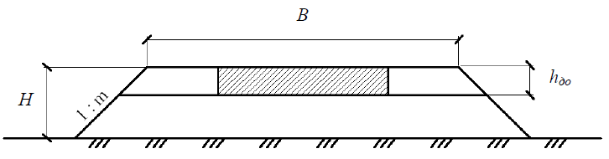
Рис. 2.3.1 – Упрощенная схема поперечного профиля насыпи земляного полотна:
В – ширина земляного полотна поверху, м; Н – средняя высота насыпи с учетом дорожной одежды (рабочая отметка из продольного профиля), м; hдо – толщина дорожной одежды, м; 1:m – коэффициент заложения откосов насыпи
Поперечные профили оформляются в формате А4 или А3 в соответствии со стандартом (примеры конструкций земляного полотна показаны на рисунках 2.3.2 - 2.3.3).
На рисунке 2.3.2 представлены примерные поперечные профили земляного полотна автомобильных дорог в насыпи (рисунок 2.3.2, а) и в выемке (рисунок 2.3.2, б) на которых указаны:
– ширина земляного полотна (Вз.п);
– ширина проезжей части (b);
– ширина обочины (c);
– ширина земляного полотна без дорожной одежды (В).
Ширину земляного полотна В с учетом толщины дорожной одежды определяют по формуле:
В=В_{зп}+2·(h_{д.о}·m)
где hд.о.– толщина дорожной одежды, m – величина уклона откосов земляного полотна (табл. 2.3.1).
Все необходимые параметры автомобильной дороги для расчетов назначаются в зависимости от технической категории.
Таблица 2.3.1
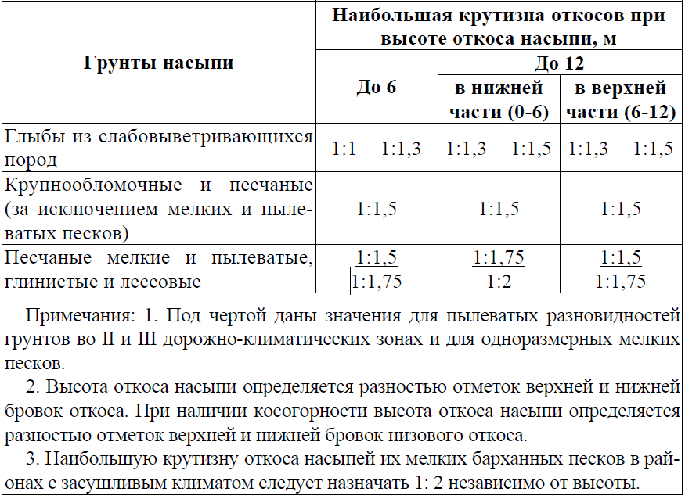

Крутизну откосов насыпей высотой до 3 м на дорогах I – III категорий следует назначать с учетом обеспечения безопасного съезда транспортных средств в аварийных ситуациях, как правило, не круче 1: 4, а для дорог остальных категорий при высоте откоса насыпи до 2 м – не круче 1:3.

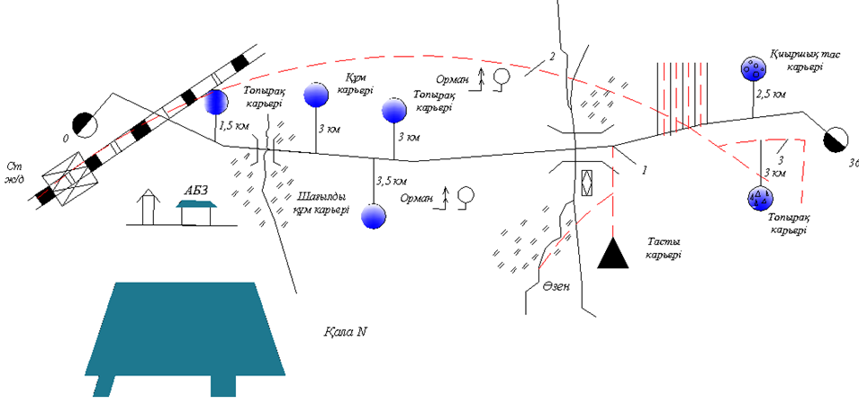

Рис. 2.2.1 – План дороги

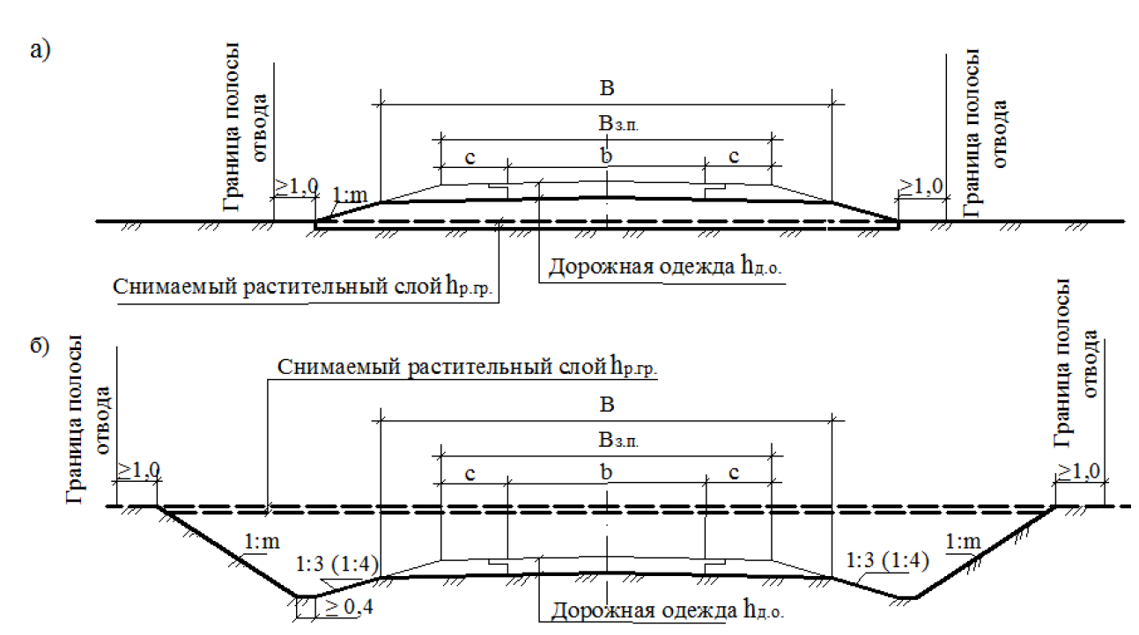

Рис. 2.3.2 – Поперечные профили земляного полотна автомобильных дорог: а) земляное полотно в насыпи; б) земляное полотно в выемке

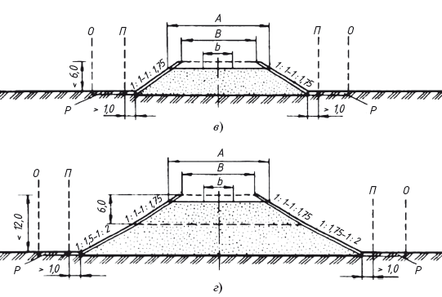
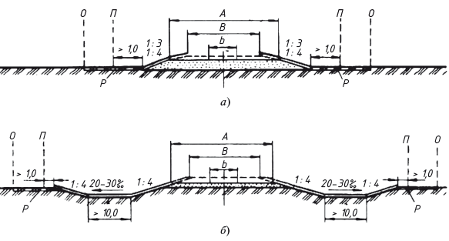
Рис. 2.3.3 – Конструкции земляного полотна в поперечном профиле на насыпях:
а – насыпи высотой до 2…3 м без боковых резервов; б – насыпи высотой 1,5 м с боковыми резервами; в – насыпи высотой от 2…3 до 6 м; г – насыпи высотой от 6 до 12 м; А – ширина возводимого земляного полотна; В – ширина земляного полотна; b – ширина проезжей части; П – граница постоянной полосы отвода; О – граница временной полосы отвода; Р – восстановленный слой растительного грунта
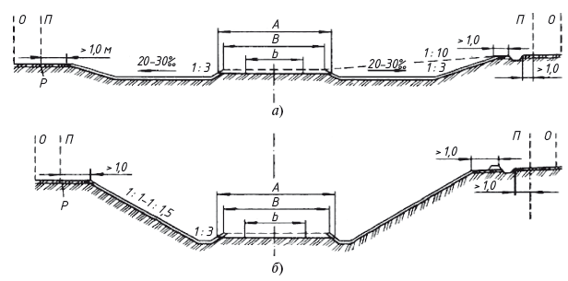
Рис. 2.3.4 – Конструкции земляного полотна в поперечном профиле на участках выемок:
а – выемки глубиной до 5 м на снегозаносимых участках; б – выемки глубиной до 12 м без откосных полок

3 РАСЧЕТ ИСХОДНЫХ ПАРАМЕТРОВ ДЛЯ ТЕХНОЛОГИИ И ОРГАНИЗАЦИИ СТРОИТЕЛЬСТВА ЗЕМЛЯНОГО ПОЛОТНА

3.1 Дорожно-климатический график и сроки выполнения работ

Дорожно-климатический график (рис. 3.1.1) строят на основе климатических данных применительно к конкретным видам дорожно-строительных работ (таблица 3.1.1).
При устройстве земляного полотна из местных глинистых грунтов линейные работы целесообразно выполнять в теплый период года, а из привозных грунтов – круглый год. Сосредоточенные работы могут выполняться также круглый год.
При температуре воздуха ниже 0 ºС происходит процесс превращения влаги, содержащейся в грунте, в лед (промерзание грунта). Величина глубины промерзания грунта используется при выполнении земляных работ (возведение насыпей и разработка выемок, отсыпка насыпей на заболоченных участках, строительство водопропускных труб) при пониженных температурах воздуха, а также для определения сроков весенней осенней распутицы.
Распутица – период времени, в течение которого из-за сильного переувлажнения грунтовых дорог резко снижается их несущая способность и движение автомобильного транспорта становится затруднительным или практически невозможным.

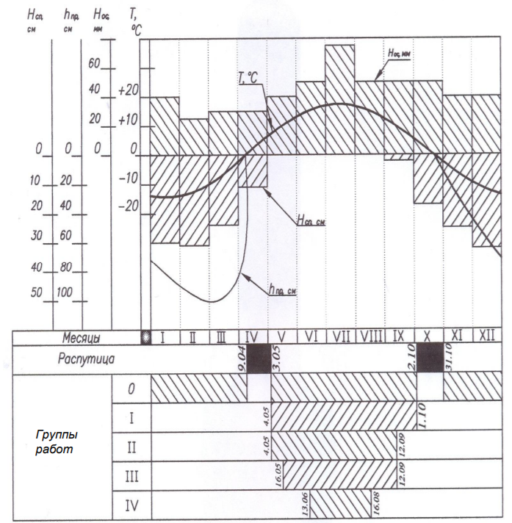
Рис. 3.1.1. Дорожно-климатический график:
Т – среднемесячная температура воздуха, ºС; Нос – среднемесячная величина выпадения осадков, мм; Нсп – среднемесячная высота снежного покрова, см; hпр – среднемесячная глубина промерзания грунта, см

Таблица 3.1.1 Классификация дорожных работ по группам в зависимости от температурных условий их производства
Группа  работ | Виды работ по допускаемой температуре |  | Среднесуточная  температура воздуха
1 | 2 |  | 3
0 | Подготовительные работы – снос зданий, сооружений, перенос линий электропередач, рубка леса и удаление кустарника.  Разработка выемок и резервов – в необводненных песках, гравийно-галечных и скальных грунтах, глинистых не увлажненных грунтах при глубине более 3 м.  Возведение насыпи – из сосредоточенных грунтовых резервов, песков и скальных грунтов, выторфовывание.  Укрепительные работы – на откосах насыпей регуляционных сооружений и русел рек камнем, бетонными и асфальтобетонными плитами.  Строительство конструктивных слоев дорожных одежд - из щебня, гравия, песка, не активированного шлака, сборных цементобетонных плит, горячего и теплого асфальтобетона и черного щебня.  Отдельные виды работ при строительстве мостов и водопропускных сооружений из сборного железобетона. |  | Ниже 0°С
I | То же, что и в нулевой группе работ.  Линейные земляные работы. |  | Не ниже 0 ⁰С
II | То же, что и в первой группе работ.  Строительство искусственных сооружений.  Строительство конструктивных слоев дорожных одежд - из грунтов, укрепленных минеральными вяжущими, битумными эмульсиями или скелетными добавками; по способу пропитки; из черного щебня, битумоминеральных и асфальтобетонных смесей, шлако-цементобетона.  Устройство поверхностной обработки с применением катионной эмульсии. | Не ниже +5°С
III | То же, что и во второй группе работ. Строительство конструктивных слоев дорожных одежд – из грунтов, щебеночных, гравийных и грунтощебеночных смесей, укрепленных органическими вяжущими смешением на дороге; устройство поверхностной обработки. | Не ниже +15 С
Примечания:
1 При нулевой группе работ, независимо от их вида, необходимо предусматривать дополнительные технологические мероприятия (предохранение грунта от промерзания, увеличение парка уплотняющих машин, просушивание основания, удаление снега и льда, введение солей и поверхностно-активных веществ).
2 При устройстве конструктивных слоев дорожных одежд с применением жидких битумов (II - III) работы осенью следует заканчивать за 2-3 недели до перехода температуры через +10°С.
К линейным земляным работам можно приступать после окончания весенней распутицы и заканчивать их до начала осенней распутицы. Для глинистых грунтов даты начала весенней распутицы Z_{н} и конца Z_{к} можно приближенно установить по формулам:
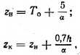
где Т₀ – дата перехода температуры воздуха весной через 0° С, принимаемая по дорожно-климатическому графику; һ – среднемаксимальная глубина промерзания грунта в данном районе, принимаемая по СНиП; α – климатический коэффициент, характеризующий скорость оттаивания грунта в см в сутки, принимаемый для данного района по СНиП РК или таблица 3.1.2.
Дата начала осенней распутицы $Z_{н}^{/}$ может быть приурочена к среднемесячной температуре воздуха от +3 до +5° С, а окончания осенней распутицы $Z_{к}^{/}$ — к 0° С в осенний период.
Следовательно, продолжительность в днях весенней Т_{вес} и осенней Т_{ос} распутицы будет:
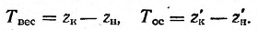

Руководствуясь календарной продолжительностью строительного сезона, устанавливают время действия потока по строительству земляного полотна в рабочих днях:
Таблица 3.1.2
Календарная продолжительность строительного сезона
Города | Группа работ |  |  |  |  |  |  |  |  | α
Города | I |  |  | П |  |  | Ш |  |  | α
Города | Т | Т | Т | Т | Т | Т | Т | Т | Т | α
1 Актобе | 06.04 | 31.10 | 207 | 17.04 | 12.10 | 177 | 18.05 | 08.09 | 112 | 6,0
2 Алматы | 08.03 | 19.10 | 224 | 02.04 | 27.10 | 209 | 13.05 | 14.09 | 124 | 4,0
3 Усть-Каменогорск | 05.04 | 29.10 | 206 | 19.04 | 13.10 | 176 | 23.05 | 07.09 | 106 | 5,0
4 Атырау | 21.03 | 14.11 | 239 | 06.04 | 24.10 | 202 | 07.05 | 17.09 | 124 | 3,0
5 Тараз | 03.03 | 23.11 | 266 | 24.03 | 26.10 | 217 | 03.05 | 14.09 | 135 | 4,0
6 Джезказган | 27.03 | 04.11 | 223 | 09.04 | 19.10 | 194 | 14.05 | 15.09 | 124 | 5,0
7 Караганда | 12.04 | 25.10 | 195 | 21.04 | 10.10 | 171 | 27.05 | 03.09 | 98 | 5,0
8 Кызылорда | 14.03 | 15.11 | 247 | 26.03 | 27.10 | 216 | 30.04 | 21.09 | 145 | 4,0
9 Кокшетау | 10.04 | 27.10 | 199 | 21.04 | 09.10 | 170 | 30.05 | 31.08 | 92 | 6,0
10 Костанай | 12.04 | 26.10 | 196 | 21.05 | 07.10 | 168 | 22.05 | 27.08 | 103 | 4,5
11 Актау | 02.03 | 13.12 | 287 | 27.03 | 15.11 | 234 | 12.05 | 07.10 | 148 | 3,5
12 Павлодар | 08.04 | 24.10 | 200 | 21.04 | 11.10 | 172 | 25.05 | 03.09 | 100 | 5,5
13 Петро-павловск | 12.04 | 21.10 | 191 | 27.04 | 04.10 | 160 | 12.06 | 18.08 | 68 | 6,0
14 Семи-палатинск | 06.04 | 28.10 | 204 | 18.04 | 13.10 | 177 | 19.05 | 09.09 | 112 | 4,5
15Талдыкорган | 16.03 | 10.11 | 240 | 01.04 | 24.10 | 205 | 14.05 | 14.09 | 124 | 4,0
16 Уральск | 02.04 | 02.11 | 215 | 14.04 | 15.10 | 185 | 15.05 | 09.09 | 118 | 5,5
17 Астана | 13.04 | 24.10 | 193 | 22.04 | 07.10 | 167 | 27.05 | 31.08 | 95 | 6,0
18 Шымкент | 16.02 | 14.12 | 302 | 13.03 | 12.11 | 245 | 27.04 | 30.09 | 157 | 4,0

Из-за изменчивости природных условий продолжительность строительного сезона существенно колеблется в разные годы. Первым этапом определения продолжительности строительного сезона является изучение климатических факторов района строительства (гл1.1).
Из продолжительности строительного сезона необходимо исключить продолжительность весенней и осенней распутицы, так как производство работ в этот период затруднено. Продолжительность общего периода строительства указана в задании.
Календарные сроки продолжительности строительного сезона устанавливаются на основе средних многолетних данных. Следует отметить одну закономерность, связанную с началом строительного сезона. Вне зависимости от вида работ дата начала сезона в одной какой-либо области одна и та же, что объясняется фактором проезжаемости колесных машин и отсутствием прилипания грунта к рабочим органам дорожно-строительных машин.
Даты окончания строительного сезона для отдельных видов дорожно-строительных работ различны из-за неодинаковых технологических свойств применяемых дорожно-строительных материалов.
Начало основных работ назначается на конец весенней распутицы, а их окончание – на начало осенней распутицы.
Количество рабочих смен в строительном сезоне
Т_{см} = К_{см} (Т_{к} – Т_{вых} – Т_{м} – Т_{тех}– Т_{вес} – Т_{осень}) –Т_{разв},
где К_{см} – коэффициент сменности;
Т_{к} – календарная продолжительность строительного сезона, дни;
Т_{вых} - число выходных и праздничных дней, приходящихся на период календарной продолжительности сезона (определяется по календарю);
Т_{т} – число нерабочих дней по метеорологическим условиям, приходящихся на период календарной продолжительности сезона;(Т_{м} = Т_{к}· 0,07);
Т_{тех} – простои по техническим причинам (ремонт, профилактика машин, организационные и технологические причины), дни (≈3 % от Т_{к});
Т_{разв} – количество дней, необходимых для развертывания специализированного потока (Т_{разв} = Т_{к} · 0,08) или по формуле.

3.2 Определение требуемой влажности и плотности грунтов

Для разработки предложений, связанных с просушиванием или увлажнением грунтов, определяют требуемую влажность:
W_{тр} =Wo + (а₁ + а₂) Ту ,
где Wo – оптимальная влажность;
а₁ – коэффициент, зависящий от вида грунта и температуры воздуха (рис. 3.2.1, а);
а₂ – коэффициент, зависящий от вида грунта и скорости ветра (рис. 3.2.1, б);
Ту – время просыхания от начала разработки грунта до момента уплотнения, сутки.

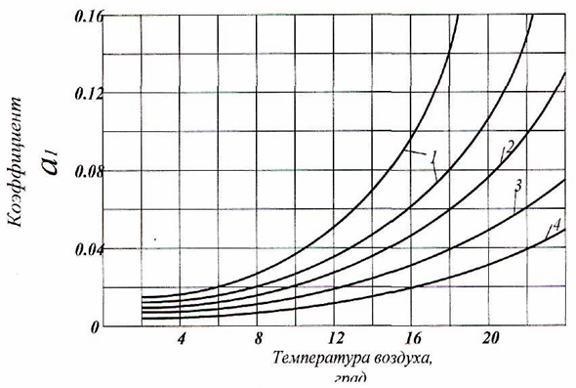
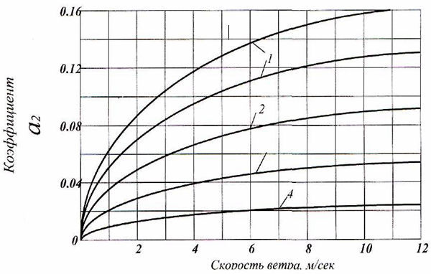
Рисунок 3.2.1 – Графики для определения коэффициентов
1 – песок; 2 – супесь; 3 – суглинок; 4 – глина
В случае, если W_{тр} меньше естественной влажности We, то рассчитывают продолжительность просыхания грунта по формуле:

Тпр = (We – Wo)/ (a₁ + а₂) ,
Когда W больше We, определяют необходимое количество воды (Р), требуемое для доувлажнения 1 м3грунта
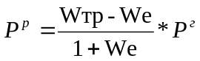,
где Рг - объемный вес сухого грунта (ЕНиР).

3.3 График распределения земляных масс и дальность перемещения грунтов

Исходя из задания, выделяют линейные участки с однородными условиями работ (с одинаковыми высотами насыпей, поперечниками и видами грунтов) и сосредоточенные - с объемами работ более 80000 м³ на 1 км дороги.
Таблица 3.3.1
№ | Пикеты |  | Линейные работы |  | Сосредоточенные работы
№ | начало | конец | L,м | V,м³ | L,м | V,м³
1 | 2 | 3 | 4 | 5 | 6 | 7

При распределении земляных работ в первую очередь используют грунт выемок для отсыпки насыпей. Недостающий объем грунта берется из притрассового или сосредоточенного резерва. По результатам распределения земляных масс составляется график. Данная схема применяется в том случае, если грунт выемок пригоден для отсыпки насыпей.
График распределения земляных масс – определение объемов земляных работ для продольной и поперечной возки грунта из резерва и выемок в насыпь или в отвал в пределах определенного строительного участка дороги. Выполняется для каждого вида землеройных машин.
При распределении земляных масс устанавливают возможные источники получения грунта для насыпей. В первую очередь решают вопрос использования грунта выемок. Если грунт выемок пригоден для отсыпки насыпи, то его распределяют в соседние насыпи. На первом этапе распределения земляных масс распределение грунта выемок производят приближенно. После решения вопроса об использовании грунта выемок устанавливают, откуда может быть получен грунт для остальных насыпей. Он может быть получен в специальных грунтовых карьерах или из боковых резервов.
Фрагмент такого графика приведен на рисунке 3.3.1.
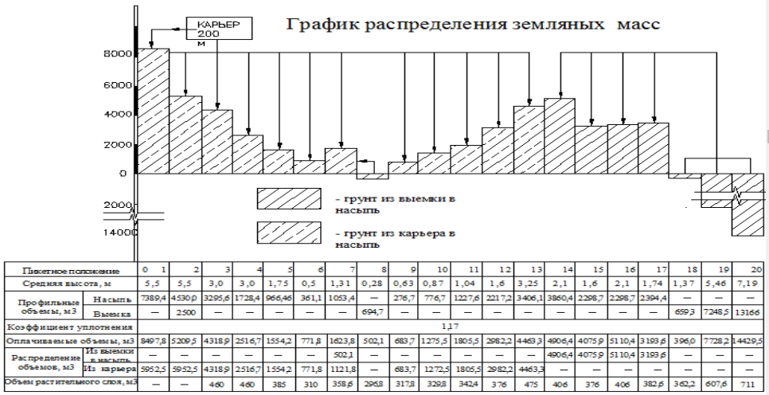

Рисунок 3.3.1– График распределения земляных масс
Стрелками показаны объемы и распределение разрабатываемого грунта из выемки и грунтового карьера (ГК №1) для возведения насыпи. В квадратных скобках указаны дальность транспортировки (l_{i}) соответствующего объема грунта (Vi).

3.4 Определение зон действия карьеров и дальности возки грунта

Если строящийся участок обслуживает одно производственное предприятие (карьер), необходимость в установлении границ зоны его обслуживания отпадает – оно обслуживает весь участок.
Если же предприятий 2 – 3, то эту задачу решают, исходя из условия равноудаленности границы зон обслуживания от предприятий №1 и №2 (см. рис. 3.4.1 и 3.4.2). При этом для упрощения расчетов подразумевается, что оба предприятия имеют одинаковые условия приготовления или разработки материала и его транспортирования на трассу (за исключением длины подъездных путей).
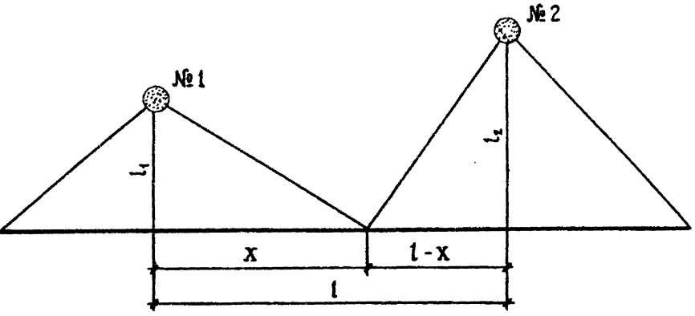
Рисунок 3.4.1 – Схема к расчету зон обслуживания производственных предприятий

$$Х=\frac{l_{2}+l-l_{1}}{2}, км$$

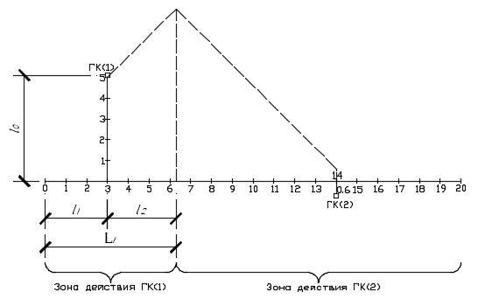
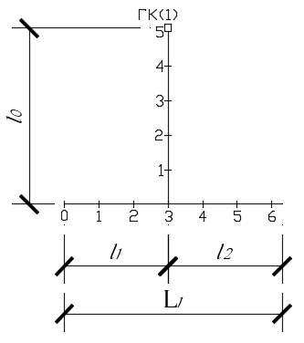

Рисунок 3.4.2 – Определение границы зон обслуживания карьеров

Среднюю дальность транспортирования материала из карьера находят по формуле:
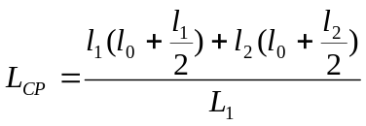,
где l₁, l₂ - протяженность участков дороги, обслуживаемых карьером, км;
l₀ - расстояние от карьера до строящейся дороги, км.
Усредненное значение дальности транспортирования грунта из карьеров вычисляют по формуле:

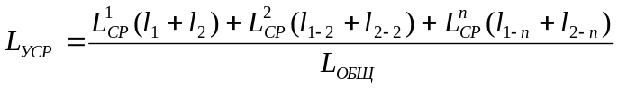,
где L_{общ} – длина строящейся дороги, км.

Для графического определения необходимо в масштабе вычертить дорогу и подъездные пути до карьеров, условно перенеся их на одну сторону от дороги (рис. 3.4.3). Из карьеров проводят лучи под углом 45° к горизонту. Проекция точки пересечения лучей соседних карьеров на дорогу (0) будет являться грузоразделяющей точкой, отстоящей на одинаковом расстоянии от карьеров. Если лучи пересекают подъездные пути до какого-либо карьера (в рассмотренном случае до карьера N3), то это говорит о том, что данный карьер находится на значительном удалении от дороги или вблизи другого месторождения и его разработка экономически невыгодна.

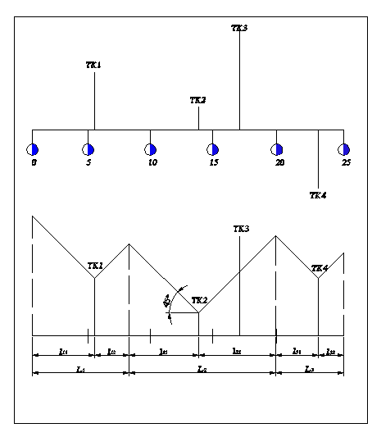
Рис. 3.4.3 – Графический метод определения зоны обслуживание карьеров

4 ТЕХНОЛОГИЯ И ОРГАНИЗАЦИЯ СТРОИТЕЛЬСТВА ЗЕМЛЯНОГО ПОЛОТНА
4.1 Состав и схемы производства земляных работ
На основе анализа высотных отметок земляного полотна района строительства принимается решение о возможности применения местных грунтов для возведения земляного полотна и метода производства работ. Могут иметь место следующие методы организации строительства: поточный метод возведения земляного полотна из боковых (одно- и двухсторонних) притрассовых резервов, сосредоточенных карьеров (резервов) и не поточный метод производства сосредоточенных работ.
В случаях возведения земляного полотна из боковых резервов необходимо рассчитать: среднюю ширину и высоту насыпи, размеры резервов с учетом принятого коэффициента относительного уплотнения и вида грунта. Определить дальность перемещения грунта из резерва в насыпь.
От формы и размеров земляного полотна зависит его объем, т. е. объем земляных работ, связанных с сооружением земляного полотна.
Для ведения работ необходимо рассчитать размеры резервов и определить дальность перемещения грунта, рассчитать среднюю высоту и ширину насыпи.
Для определения объема земляного полотна, имеющего форму геометрической пространственной фигуры, необходимо знать длину данного элемента земляного полотна и площадь поперечного сечения полотна в конечных точках этого же элемента.
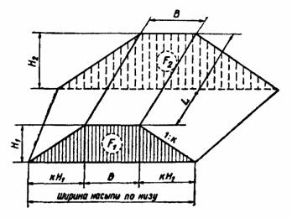
Рис. 4.1.1 – Пространственная геометрическая фигура, характеризующая часть земляного полотна дороги (в виде насыпи)

Рассматривая земляное полотно в форме насыпи (рис. 4.1.1), площадь его поперечного сечения можно представить в виде трапеции. Иизвестны ширина трапеции по верху (по нормам технической классификации для данной категории дороги) и ее высота (рабочая отметка).
Величина горизонтального заложения откоса в свою очередь зависит от высоты насыпи (рабочей отметки) и коэффициента крутизны откоса. Коэффициент крутизны откоса указывает, во сколько раз горизонтальное заложение откоса больше его высоты.
Таким образом, когда установлен коэффициент крутизны откоса (а он обычно задается одинаковым как для левого, так и для правого откосов) и известна рабочая отметка Н данной точки, можно определить горизонтальное заложение откоса – оно равно mН, где m – коэффициент крутизны откоса.
Насыпи с крутизной откосов менее полуторной, например, с «одиночными» откосами (1:1), не обладают достаточной устойчивостью и поэтому устраиваются редко. Насыпи с крутизной откосов более полуторной обладают повышенной устойчивостью, но менее экономны, чем полуторные (требуют производства земляных работ в большем объеме).
«Двойные» откосы обычно применяются при устройстве очень высоких насыпей, когда крутизна 1:2 придается откосам в нижней части насыпи (до высоты 6-8 м); верхушка насыпи устраивается с полуторными откосами.
После того как горизонтальное заложение откоса определено, можно определить и всю ширину насыпи по низу, так называемую подошву насыпи В_{п.н}=В+2mН м.

Определение размеров боковых резервов

Глубину боковых резервов назначают из условия обеспечения отвода воды (не более 1,5 м).

Для расчёта средней высоты и ширины насыпи используем расчётную схему, приведённую на рисунке 4.1.2.

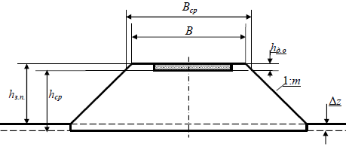
Рис. 4.1.2 – Расчетная схема для определения средней высоты и ширины насыпи
Средняя высота насыпи определяется по формуле

h_{ср}=һ_{з.п}+ Δz – һ_{д.о}
где һ_{з.п} – высота насыпи (по заданию);
һ_{д.о} – толщина дорожной одежды (по заданию);
Δz – толщина растительного слоя грунта, Δz = 0,25 м (принята условно).

Рассчитываем среднюю ширину насыпи поверху:

В_{ср}=В+2·һ_{д.о}·m
где B – нормативная ширина насыпи;
т – заложение откосов насыпи.
Рассчитываем размеры боковых резервов, используя для этого расчетную схему, показанную на рис. 4.1.3.
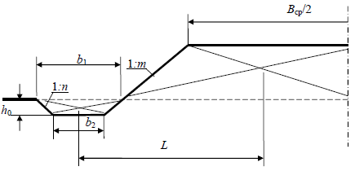
Рис. 4.1.3 – Расчетная схема для определения размеров боковых резервов
Размеры боковых резервов рассчитываем по формулам:
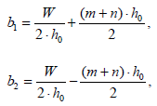
где b₁ – ширина резерва поверху;
b₂ – ширина резерва понизу;
һ₀ – средняя глубина резерва;
т, п – заложение откосов насыпи и резервов;
W – площадь поперечного сечения резерва.
Площадь поперечного сечения резерва рассчитывается:
W=(В_{ср}+mh_{ср})·һ_{ср}·$K_{у}^{отн}$
где $K_{у}^{отн}$ – коэффициент относительного уплотнения грунта, назначается согласно СНиП РК 3.03-09-2006* (приложение 3 таблица П.3.14).

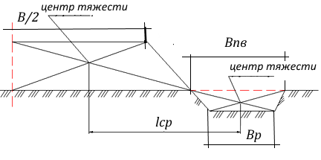
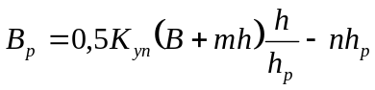

4.2 Технологическая карта линейных работ на возведение земляного полотна и технико-экономическое сравнение выбора механизированного отряда
Технологический процесс (ТП) – это упорядоченная последовательность взаимосвязанных действий, операций и приемов, направленных на достижение требуемого результата и обеспечивающих рациональное использование всех видов ресурсов. Технологические процессы состоят из технологических (рабочих) операций.
Технологическая операция – это простейший элемент технологического процесса, который характеризуется однородностью работ, несменяемостью средств производства и материалов.
Технологическая карта (ТК) – это стандартизированный документ, содержащий необходимые сведения и инструкции для персонала, выполняющего технологический процесс, и служащий для описания технологического процесса.
Технологическая карта составляется для каждого объекта отдельно и оформляется в виде таблицы, в которой должны быть даны ответы на следующие вопросы:
1. Какие операции необходимо выполнять?
2. В какой последовательности выполняются операции?
3. С какой периодичностью необходимо выполнять операции (при повторении операции более одного раза)?
4. Какие необходимы инструменты, средства механизации и материалы для выполнения операции?
5. Сколько уходит времени на выполнение каждой операции?
6. Каков результат выполнения каждой операции?

Строительство насыпи будет производиться из грунта по слоям, толщина которых назначается исходя из уплотняющей способности катков.
Для определения объемов линейных земляных работ на каждом отсыпаемом слое земляного полотна автомобильной дороги исходя из минимального сменного объема работ необходимо:
– определить среднюю рабочую отметку насыпи
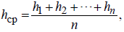
где h₁, h₂... h_{n} – рабочие отметки насыпи на соответствующем километре участка линейных работ, м;
n – количество километров насыпи земляного полотна на линейном участке.
– определить ширину основания насыпи (Lпод) при средней рабочей отметке:
В_{п.н}=В+2mН
– назначить толщину и соответственно количество слоев с учетом рекомендуемой толщины уплотнения грунта земляного полотна.
Расчетная схема количества слоев и послойные объемы работ приведены на рисунке 4.2.1.
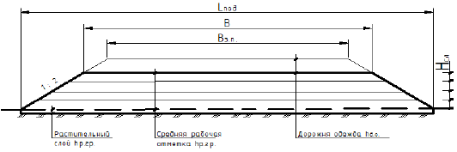
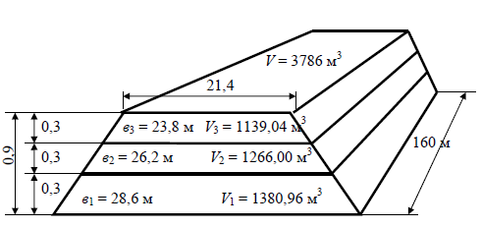
Рисунок 4.2.1 – Расчетная схема к определению послойных объемов земляных работ

В курсовом проекте производства работ необходимо составление технологической карты на каждый из характерных участков земляного полотна, например на возведение насыпи высотой до 1,5 - 2 м из боковых резервов, на устройство насыпи из привозного грунта, на продольную разработку выемки и т.д. Выбор той или иной технологии обусловлен местными условиями (рельефом, уровнем грунтовых вод, пригодностью грунтов), наличием механизированной базы предприятия.
Технологические карты (ТК) (ПРИЛОЖЕНИЕ) являются составной частью организационно-технологической документации и регламентируют:
- правила выполнения технологических процессов;
- выбор средств технологического обеспечения, строительных машин и оборудования;
- выбор и расход материально-технических ресурсов;
- требования к качеству и приемке работ;
- мероприятия по охране труда, технике безопасности, охране окружающей среды и пожарной безопасности;
- экономическую целесообразность технологических процессов.
Технологическая карта должна содержать комплекс мероприятий по организации труда с наиболее эффективным использованием современных средств механизации, технологической оснастки, инструмента и приспособлений. Она служит руководством для руководителей работами: инженеров, мастеров, бригадиров. В технологическую карту включаются наиболее прогрессивные и рациональные методы по технологии строительного производства, способствующие сокращению сроков и улучшению качества работ, снижению их себестоимости. Технологические карты призваны обеспечивать не только экономное и высококачественное, но и безопасное выполнение работ, поскольку содержат нормативные требования и правила безопасности.
Технологическая карта включает в себя, как правило, следующие разделы:
- область применения;
- общие положения;
- организация и технология выполнения работ;
- требования к качеству работ;
- потребность в материально-технических ресурсах;
- техника безопасности и охрана труда;
- технико-экономические показатели.
Состав технологической карты может быть изменен в зависимости от специфики и сложности технологического процесса, сокращен или дополнен новыми разделами.
В технологической карте дается краткое описание рабочих процессов в той последовательности, которая соблюдается при производстве работ, указываются объемы работ и необходимые машины, производится расчет технологической карты (Приложение 4), рассчитывается потребность рабочих и машин (табл. 4.2.1).

Таблица 4.2.1
Тип и марка машин и механизмов  (наименование профессий  рабочих) | Расчетное  количество машин (рабочих) | Принятое  количество машин (рабочих) | Коэффициент  использования (только для машин)

Приложение 4
Технология карта работ и расчет потребных ресурсов уширения 6-слойной насыпи (пример реконструкции)
№ операции | № захватки | Источник нормы выработки (нормы времени) | Описание рабочих процессов в порядке их технологической последовательности с расчетом объемов работ | Ед.  измерения | Объем  работ:  на захватку  на дорогу | Производительность в смену (ед.изм./ смену) или  норма времени (машино-смен / ед. изм.) | Требуемое  количество  машино-смен:  на захватку  на дорогу
1 | 2 | 3 | 4 | 5 | 6 | 7 | 8
1 | I | - | Разбивочные работы | - | - | - | -
2 | I | Е2-1-5, п.3б | Снятие растительного слоя грунта с основания насыпи бульдозером ДЗ-110 и перемещение его в обе стороны за пределы полосы постоянного отвода | 1000 м² | 6,12  612 | 0,08 | 0,49  49
3 | I | Е2-1-29, табл.5, пп.1б,2б | Уплотнение естественного основания насыпи полуприцепным пневмоколесным катком ДУ-16В к одноосному тягачу МоАЗ 546ЕП при 8 проходах по одному следу | 1000 м² | 5,24  524 | 0,181 | 0,95  95
4 | II | Е2-1-2Е,  п.3а | Нарезка уступов в существующей насыпи бульдозером  ДЗ-28 | 100 м³ | 17,3  1730 | 0,043 | 0,74  74
5 | III | Е2-1-8, табл. 3, п.7б | Разработка грунта II группы экскаватором ЭО-611 (объем ковша 1,25 м³) с погрузкой в автотранспортные средства | 100 м³ | 17,7  1770 | 0,134 | 2,38  238
6 | III | расчет | Транспортировка грунта автосамосвалами КамАЗ-5511 при средней дальности возки 10 км | м³ | 1770  177000 | 45 | 39,33  3933
7 | III | Е2-1-28, п.3б | Разравнивание первого слоя грунта в насыпи бульдозером ДЗ-110 при толщине слоя 0,35 м | 100 м³ | 17,7  1770 | 0,039 | 0,69  69
8 | IV | Е2-1-29, табл.4, пп.2б,4б | Уплотнение первого слоя грунта насыпи толщиной 0,3 м в плотном теле полуприцепным катком ДУ-16В с одноосным тягачом МоАЗ-546ЕП при 8 проходах по одному следу | 100 м³ | 17,7  1770 | 0,053 | 0,93  93

Окончание приложения 3

1 | 2 | 3 | 4 | 5 | 6 | 7 | 8
… | … | … | … | … | … | … | …
29 | XIV | Е2-1-39, пп.3а,4а | Планировка откосов насыпи автогрейдером ДЗ-31-1 | 1000 м² | 4,9  490 | 0,029 | 0,14  14
30 | XIV | Е2-1-36, п.4б | Планировка поверхности земляного полотна автогрейдером ДЗ-31-1 при 3проходах по одному следу | 1000 м² | 2,27  227 | 0,075 | 0,17  17
31 | XV | Е2-1-31, табл.3, пп.1б,2б | Окончательное уплотнение верха насыпи самоходным  пневмокатком ДУ-31А при 8 проходах по одному следу | 1000 м² | 2,27  227 | 0,189 | 0,43  43
32 | XV | Е2-1-22, табл.2, пп.5а,5г | Покрытие откосов насыпи растительным грунтом с перемещением его до 30 м бульдозером ДЗ-110 | 100 м³ | 4,9  490 | 0,116 | 0,57  57
33 | XV | Е2-1-22, табл.2 | Гидромеханизированный посев семян многолетних трав машиной КДМ-130 | 1000 м² | 4,9  490 | 0,377 | 1,85  185

4.3 Технологическая карта на работы выемки
4.4 Технологическая карта на работы трубы
4.5 Определение расчетной длины захватки
4.6 Разработка технологической схемы строительства земляного полотна
5 КОНТРОЛЬ КАЧЕСТВА ЗЕМЛЯНОГО ПОЛОТНА

СПИСОК ИСПОЛЬЗУЕМОЙ ЛИТЕРАТУРЫ
Файл книги Е.В. Кривко (дополнить)
Подбирая состав машин для возведения земляного полотна, следует в первую очередь определить основные (ведущие) машины, с помощью которых можно с наименьшими затратами труда выполнить основные объемы земляных работ в соответствующих условиях, а затем вспомогательные (комплектующие) машины для выполнения прочих вспомогательных работ, входящих в технологический процесс сооружения земляного полотна. В составе подразделения работа всех машин должна быть увязана по производительности.
Предварительно по ЕНиР должна быть установлена группа грунта по трудности разработки.
В качестве ведущих машин комплекта для выполнения земляных работ могут быть назначены бульдозеры, скреперы, экскаваторы.
Ведущая машина – бульдозер
При выборе марки бульдозера учитывают технические характеристики (ЕНиР сб. Е2 §2-1-22, табл. 1), такие как длина и высота отвала (ножа); скорость резания грунта; скорость груженого и порожнего хода.
Нормативная производительность бульдозера (Н_{выр}) определяется по норме времени, указанной в таблицах ЕНиР сб. Е2 В1 «Механизированные и ручные земляные работы».
$$H_{выр}=\frac{8∙E}{H_{вр}},$$
где 8 – продолжительность рабочей смены, ч; Е – единичный объем работ, на который приведена норма времени в сб. Е2 (100 м³ , 1 000 м² и т.д.); Н вр – норма времени на разработку и перемещение грунта на единицу измерения, чел-ч (маш.-ч).

4.5 Определение расчетной длины захватки
Продолжительность периода строительства зависит от скорости потоков.
Выбор скорости поточного строительства зависит от наличия материальнотехнических ресурсов, от возможности обеспечения рабочих фронтом работ, а также установленных нормативных или директивных сроков возведения объектов. Скорость является важным параметром потоков, влияющим на техникоэкономические показатели его работы.
Скорость комплексного потока (V_{КП}) – протяженность участка дороги в погонных метрах или километрах, полностью законченного в течение смены или суток.
$$V_{КП}=\frac{L}{(T_{дп}-t_{р})},$$

где V_{КП} – скорость (темп) потока, м/смену; L – протяженность участка дороги, который планируется построить, м; Т_{ДП} – количество смен, в течение которых возможно завершение строительства, см.; t_{p} – период развертывания комплексного потока, см.

